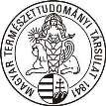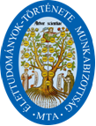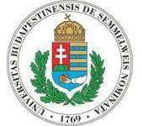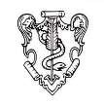

FELHÍVÁS
Magyar Természettudományi Társulat Tudománytörténeti Szakosztálya, Semmelweis Egyetem Népegészségtani Intézete,
MTA Művelődéstörténeti Osztályközi Bizottság Élettudományok-története Munkabizottsága,
MTA Tudomány- és Technikatörténeti Osztályközi Állandó Bizottság Magyar Orvostörténeti Társaság és a Fogászattörténeti Kör
közös rendezvényére

ÉRTÉKMENTÉS és INNOVÁCIÓ a TUDOMÁNYBAN
konferencia sorozat

A RITMUS A TUDOMÁNYÁGAKBAN

című soron következő konferenciájára

2018. november 29-30.
A Semmelweis Egyetem NET konferencia teremében (1089. Budapest, Nagyvárad tér 4. 21. em.)

Konferencia előadásra jelentkezés, az absztrakt elküldésének határideje: 2018. május 15.

A természet és társadalmi környezet ritmusát és mozgását, annak törvényszerűségeit történeti felismerések tapasztalatait kívánjuk e konferencián vizsgálni. A bioritmustól a populációs szintű ritmusig, a társadalmi jelenségek változásainak mozgásán keresztül különböző ciklusokról, periódusokról, amelyek mindig megújulnak és mozgásban tartják az élővilágot, a Földet és a Világegyetemet egyaránt. A konferencia várja az egyes tudományágak képviselőinek előadásait.

Regisztrálás a rendezvényre: mtt.op.titkarsag@gmail.com

A Szerevező Bizottság

„A RITMUS A TUDOMÁNYÁGAKBAN”
II. ÉRTÉKMENTÉS és INNOVÁCIÓ a TUDOMÁNYBAN konferencia 2018. november 29-30.

Előadás címe:
Szerző neve:

Titulus:
Munkahely:
Postacím: Telefon/Fax: E-mail:
Absztrakt magyar nyelven:

Kulcsszavak:

Abstract angol nyelven:

Keywords:

